**Федеральное агентство по образованию Российской Федерации**

**Государственное образовательное учреждение**

**высшего профессионального образования**

**«КУБАНСКИЙ ГОСУДАРСТВЕННЫЙ УНИВЕРСИТЕТ»**

**Кафедра прикладной математики**

Преподаватель,

д.т.н. А.А. Халафян

____________________

**ОТЧЕТ**

**СТАТИСТИЧЕСКИЙ АНАЛИЗ ДАННЫХ КУПЛИ-ПРОДАЖИ**

Работу выполнил студент 4 курса

факультета компьютерных технологий и прикладной математики  
спец. 080801 – Прикладная информатика (в экономике)

Краснодар 2023

СОДЕРЖАНИЕ

**1 Исходные данные 3**

**2 Графический анализ 5**

**2.1 2D Graphs 5**

**2.1.1 2D Histogramms 5**

**2.1.2 2D Scatterplots 6**

**2.1.3 2D Box Plots 9**

**2.2 Средство «закрашивание» 10**

**2.3 3D SequentialGraphs 12**

**2.3.1 Raw Data Plots 12**

**2.3.2 Bivariate Histograms 13**

**2.3.3 Box Plots 13**

**3 Основные статистики 15**

**3.1 Описательные статистики 15**

**3.2 Корреляционная матрица 15**

**3.3 Критерий Стьюдента сравнения средних 16**

**3.3.1 t-test, independent, by groups 16**

**3.3.2 t-test, independent, by variables 16**

**3.3.3 t-test, dependent samples 16**

**3.3.4 t-test, single samples 17**

**3.4 Группировка и однофакторная ANOVA 17**

**4 Частотный анализ 19**

**4.1 Таблицы частот 19**

**4.2 Таблицы кросстабуляции 21**

**5 Корреляционный анализ 23**

**6 Дисперсионный анализ 24**

**7 Линейное многомерное моделирование взаимосвязей 27**

**8 Нелинейное многомерное моделирование взаимосвязей 29**

**8.1 Fixed Nonlinear Regression 29**

**8.2 Логит регрессия 31**

**8.3 Пробит регрессия 32**

**8.4 Экспоненциальная регрессия 33**

**8.5 Кусочно-линейная регрессия 34**

**8.6 Определенная пользователем регрессия 35**

**9 Канонический анализ 36**

**10 Дискриминантный анализ 41**

**11 Классификационный анализ без обучения 48**

**11.1 Кластерный анализ 48**

**11.1.1 Метод к-средних 48**

**11.1.2 Двухвходовая кластеризация 50**

**11.1.3 Древовидная кластеризация 52**

**11.2 Деревья классификации 53**

**12 Методы редукции данных 57**

**12.1 Факторный анализ 57**

**12.2 Метод анализ главных компонент и классификация 61**

**13 Многомерное шкалирование 65**

**1 Исходные данные**

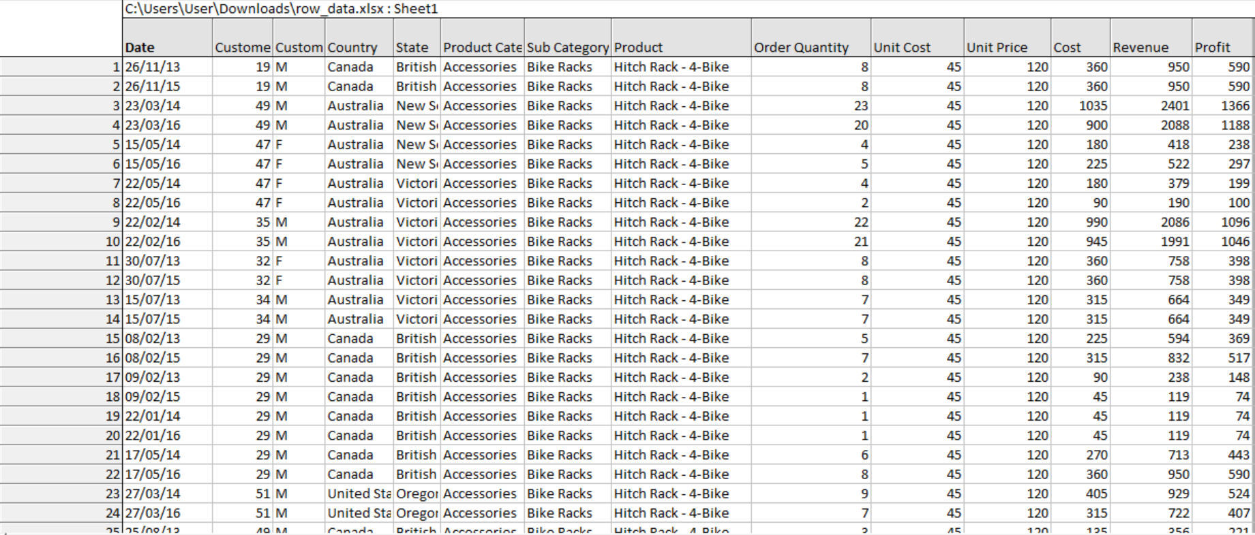

В исходной таблице представлены данные по операциям купли-продажи. Показатели:

1. Date - Дата совершения операции купли-продажи.
2. Year - Год, в котором произошла транзакция.
3. Month - Месяц, в котором произошла транзакция.
4. Customer Age - Возраст покупателя.
5. Customer Gender - Пол покупателя.
6. Country - Страна, в которой произошла транзакция.
7. State - Штат или провинция, в которых произошла транзакция.
8. Product Category – Категория товара.
9. Sub Product - Подкатегория товара.
10. Quantity - Количество проданного товара.
11. Unit Cost, $ - Себестоимость единицы продукции.
12. Unit Price, $ – Цена за единицу товара.
13. Cost, $ - Общая себестоимость проданной продукции.
14. Revenue, $ - Общая выручка от продаж.

**2 Графический анализ**

**2.1 2D Graphs**

**2.1.1 2D Histogramms**

STATISTICA позволяет компактно описать данные, понять их структуру, провести классификацию, увидеть закономерности в хаосе случайных явлений. Вполне естественно, что многие явления, остающиеся за кадром, становятся отчетливыми, если для них найти соответствующее графическое представление, так как в некоторых случаях визуально оценить результат проще чем численно.

2D Histogramms являются графическими представлениями распределения частот выбранных переменных. Гистограмма наглядно показывает, какие значения или диапазоны значений исследуемой переменной являются наиболее частными, насколько сильно они различаются, как сконцентрировано большинство наблюдений вокруг среднего, является распределение симметричным или нет, имеет ли оно моду или несколько мод

2D Histogramms Regular (простые) – столбчатая диаграмма распределения частот для выбранной переменной.



Данная 2D Histogramms Regular построена по возрасту потребителей. Из гистограммы видно, что чаще всего встречаются потребители в возрасте от 30 до 40 лет.

2D Histogramms Multiple (составные) – изображают распределение частот для нескольких переменных на одном графике. Частоты для всех переменных откладываются по левой оси Y. Значения всех исследуемых переменных откладываются по одной оси X, что облегчает сравнение анализируемых переменных.



Данная 2D Histogramms Multiple построена по себестоимости за единицу продукции и цене за единицу товара с заданными границами: 0<=x<500, 500<=x<1000, 1000<=x<1500, 1500<=x<2000, 2000<=x<2500, 2500<=x<3000. Из гистограммы видно, что при выше заданных границах интервалов, больше всего встречаются единицы продукции с себестоимостью и ценой в интервале [0,500].

2D Histogramms Double-Y (с двойной осью Y) – Комбинация двух по-разному масштабированных составных гистограмм.



Данная 2D Histogramms Double-Y построена по двум разномасштабным переменным: возраст покупателя и цена за единицу продукции. Из гистограммы видно, что чаще всего встречаются покупатели возрастом от 30 до 40 лет и товары с ценой за единицу больше меньше 20$.

**2.1.2 2D**

Важным преимуществом диаграмм рассеяния является возможность находить «выбросы», которые влияют на значение коэффициента корреляции.

2D Scatterplots (диаграммы рассеяния) визуализируют зависимость между двумя переменными.

2D Scatterplots Regular (протые) - визуализируют зависимость между двумя переменными X и Y.



Данная 2D Scatterplots Regular диаграмма отображает зависимости между доходом и общей себестоимостью товара с полиномиальной подгонкой.

2D Scatterplots Multiple (составные) – состоит из нескольких зависимостей и изображает несколько корреляций.



Данная 2D Scatterplots Multiple диаграмма отображает зависимости между общей себестоимостью товаров и себестоимостью за единицу продукции и между общей себестоимостью товаров и цены за единицу продукции.

2D Scatterplots Double-Y (с двойной осью Y) – комбинация двух составных диаграмм рассеяния для одной переменной X и двух раздичных наборов переменных Y.



Данная 2D Scatterplots Double-Y диаграмма отображает комбинацию двух составных диаграмм: первая зависимость между общей себестоимостью товаров и себестоимостью за единицу продукции, вторая зависимость между общей себестоимостью товаров и цены за единицу продукции.

2D Scatterplots Quartile (квантилей) – показывает зависимость между квантилями двух переменных, позволяющая оценить сходство эмпирических распределений.



Данная 2D Scatterplots Quartile отображает зависимость между квантилями переменных общая себестоимость и себестоимость за единицу продукции.

2D Scatterplots Voronoi (Вороного) – показывает разделение пространства между точками данных. Пространство между отдельными точками делится границами на такие области, каждая точка которых находится ближе к заключенной внутри точке, чем к любой другой соседней точке.



Данная 2D Scatterplots Voronoi диаграмма построена для переменных общая себестоимость и себестоимость за единицу продукции.

**2.1.3 2D Box Plots**

2D Box Plots (графики ящика – диаграммы размаха) – на этих диаграммах изображаются диапазоны или характеристики распределения значений выбранной переменной отдельно по группам, заданным категориальной переменной.



На этой 2D Box Plots Regular диаграмме представлены характеристики распределения значений переменной возраст покупателей по группам мужского и женского полов покупателей. Мы видим, что возраст потребителей варьируется от 28 до 45.

**2.2 Средство «закрашивание»**

Построим диаграмму рассеивания для переменных Cost и Revenue:



Из диаграммы видно, что есть точки, которые располагаются далеко от линии регрессии, поэтому аппроксимация может быть некачественной. Для исключения этой ситуации воспользуемся средством «закрашивание», чтобы исключить некоторые точки:



Сравнивая r до и после исключения точки, можно сказать, что качество аппроксимации немного увеличилось (доля объясненной дисперсии).

**2.3 3D SequentialGraphs**

**2.3.1 Raw Data Plots**

Raw Data Plots (графики исходных данных) – иллюстрируют соотношения между значениями переменных.

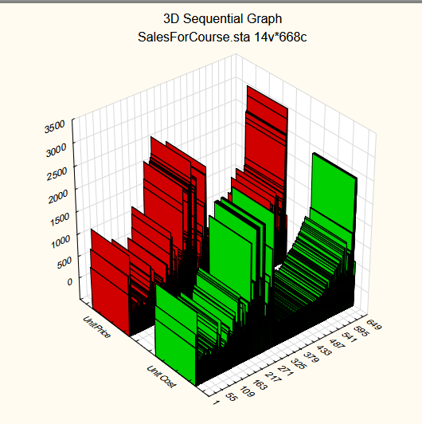

На данном графике показано соотношения значений между себестоимостью единицы продукции и цены единицы продукции. Для данного анализа были выбраны 650 наблюдений. Графики имеют схожий волнообразный вид. Исходя из графика, можем сказать, что в среднем для Unit Cost имеется соответствие в Unit Price в диапазоне от 500 до 3000 за единицу продукции. Максимальное значение Unit Price 3000, а Unit Cost – 2500.

**2.3.2 Bivariate Histograms**

Эти гистограммы можно рассматривать как сочетание двух простых гистограмм, соединенных так, чтобы можно было исследовать частоты совместного появления значений двух переменных.



На данной гистограмме показано совместное распределение частот переменных общая себестоимость товаров и доход (отношение цены за единицу продукции и стоимости за единицу продукции). Максимальное количество наблюдений от 0 до 500 на данной гистограмме 80000.

**2.3.3 Box Plots**

Box Plots - это диаграммы размаха.

Построим диаграмму размаха возраст покупателя и доход по группам мужского и женского пола покупателей:



3 **Основные статистики**

**3.1 Описательные статистики**

Таблица описательных статистик для итогов по страхованию имущества:



*Продолжение*

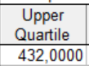



В таблице представлены следующие статистики: число наблюдений 113034, среднее 468,5928, сумма 52966916, медиана 108, геометрическое среднее113,1534, гармоническое среднее 24,88661, стандартное отклонение 867,8596, дисперсия 753180,3, стандартная ошибка среднего 2,581338, доверительные пределы для среднего 864,2969 и 871,4520, асимметрия 3,513935, стандартная ошибка асимметрии 0,007286, эксцесс 16,57114, стандартная ошибка эксцесса 0,014571, минимум 1, максимум 8684, нижний квартиль 28, верхний квартиль 432, 10-я процентиль (квантиль 0,1) 12, 90- процентиль (квантиль 0,9) 1426, размах 8683, квартильный размах 404.

**3.2 Корреляционная матрица**

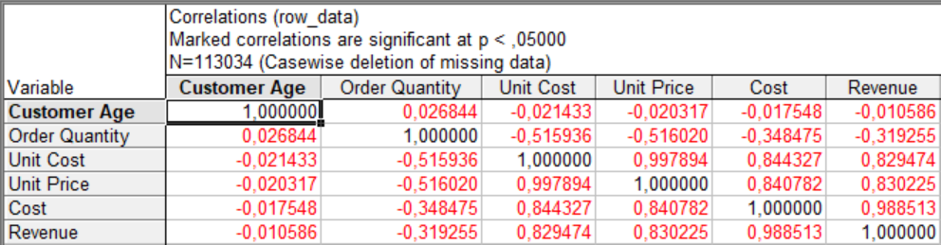

Из таблицы видно, что сильная корреляция между себестоимостью где модуль значения больше 0.6; средняя между количеством заказов и себестоимостью единицы продукции и т.д., где модуль значения находится в пределах от 0.25 до 0.6 а слабая везде, где корреляция <=0.25. Красным отмечены значения, где уровень значимости <0.05. Переменные, между которыми сильная корреляция (p>0.6):

* Unit Cost и Unit Price (p=0.99)
* Unit Cost и Cost (p=0.84)
* Unit Cost и Revenue (p=0.82)
* Unit Price и Cost (p=0.84)
* Unit Price и Revenue (p=0.83)
* Cost и Revenue (p=0.99)

Переменные, между которыми средняя корреляция (0.25<P<0.6):

* Order Quantity и Unit Cost (p=0.5)
* Order Quantity и Unit Price (p=0.5)
* Order Quantity и Cost (p=0.3)
* Order Quantity и Revenue (p=0.3)

Переменные, между которыми средняя корреляция (p<0.25):

* Customer Age и Order Quantity (p=0.02)
* Customer Age и Unit Cost (p=0.02)
* Customer Age и Unit Price (p=0.02)
* Customer Age и Cost (p=0.01)
* Customer Age и Revenue (p=0.01)

**3.3 Критерий Стьюдента сравнения средних**

**3.3.1 t-test, independent, by groups**

Проверим равенство средних для всех переменных по полу на основе t-критерия (t-test, independent, by groups).

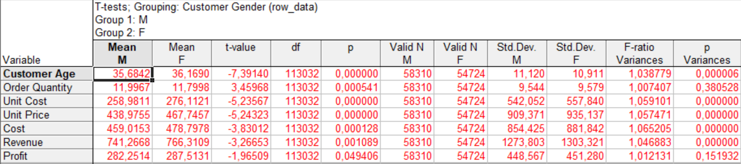

По данным таблицы можно сделать вывод, что средние для всех переменных отличаются существенно (женщины старше на 0,4848 лет, чем мужчины, мужчины чаще всего заказывают на 0,1969)

**3.3.2 t-test, independent, by variables**

Применяется если надо сравнить средние значения двух переменных (столбцов), конечно только в том, случае, если такое сравнение имеет смысл! Проверим равенство средних для Unit Cost и Unit Price на основе t-критерия (t-test, independent, by variables).



По данным таблицы можно сделать вывод, что средние отличаются существенно (на 183,6294) и гипотеза о равенстве дисперсии не справедлива.

**3.3.3 t-test, dependent samples**

Предположим, что Unit Cost и Unit Price зависимы. Тогда проверим равенство средних для Unit Cost и Unit Price на основе t-критерия (t-test, dependent samples).

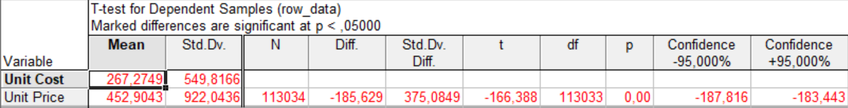

По данным таблицы можно сделать вывод, что средние отличаются существенно на 185,6294 и p меньше 0,05, поэтому гипотезу о равенстве средних отвергаем.

**3.3.4 t-test, single samples**

Проверим равенство средних для Unit Cost и Unit Price на основе t-критерия (t-test, single samples). Этот метод не учитывает дисперсию и может получиться более верный результат.

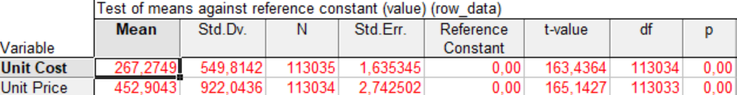

По данным таблицы можно сделать вывод, что средние отличаются существенно на 185,6294 и p меньше 0,05, поэтому гипотезу о равенстве средних отвергаем.

**3.4 Группировка и однофакторная ANOVA**

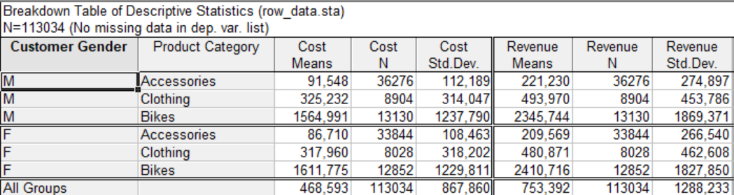

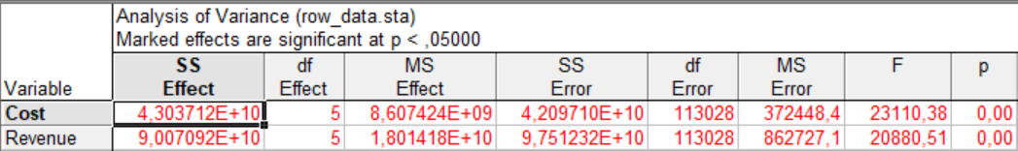

Из таблицы видно, что гипотезу о равенстве средних в выбранных группах отвергаем, так как p меньше 0,05

Из таблицы видно, что гипотезу о равенстве средних почти верна

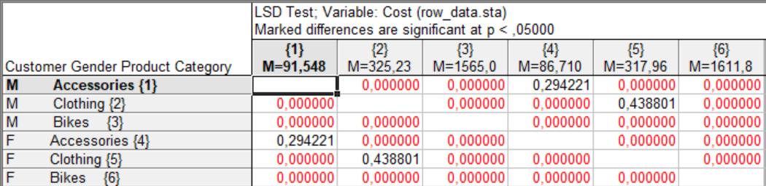

Из таблиц видно, что гипотеза о равенстве средних верна в группах: 1, 4; 2, 5; 4, 1; 5, 2. Неверна гипотеза во всех остальных группах.

Различия в средних можно увидеть на графиках:



Из приведенных результатов можно сделать вывод, что общая выручка от покупки мотоциклов среди женщин больше, чем у мужчин. А вот выручка из одежды и аксессуаров среди женщин и мужчин примерно одинакова.

Внутригрупповые корреляции:

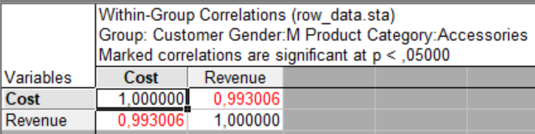

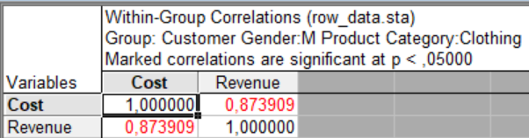

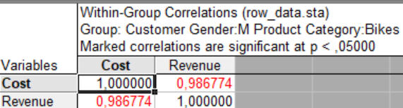

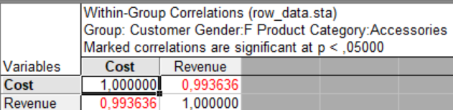

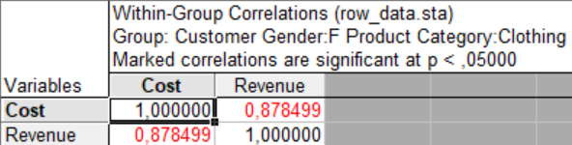

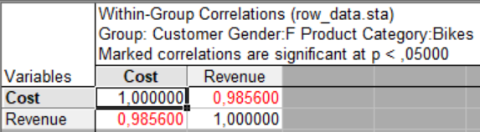

Из таблиц видно, что в разных группах зависимости между анализируемыми величинами сильная.

**4 Частотный анализ**

**4.1 Таблицы частот**

Таблицы частот позволяют анализировать категориальные переменные.

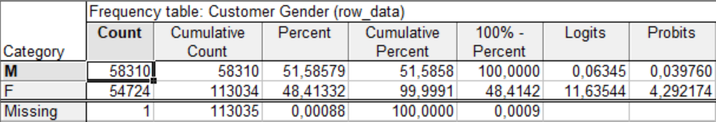

Данная таблица частот построена для категориальной переменной Customer Gender. В таблице для категорий F и M указаны слева направо: частоты, кумулятивные частоты, проценты (относительные частоты), кумулятивные проценты, 100%-кумулятивные проценты, логит преобразование частот, пробит преобразование частот. Здесь наблюдений по мужскому полу (M) 58310, по женскому (F) 54724. Процентное соотношение 51,58579% и 48,41332% соответственно. Можно сделать вывод, что среди потребителей анализируемого магазина мужчин больше, чем женщин на 3б17247%

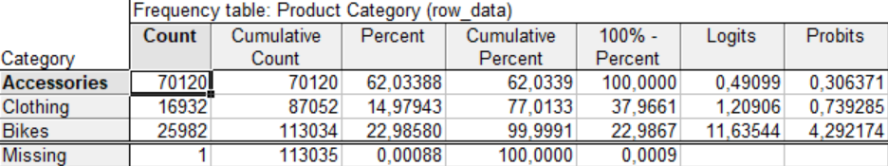

Данная таблица частот построена для категориальной переменной Увел. за год. В таблицы для категорий Нет и Да указаны те же показатели, что и в предыдущей таблице. Количество наблюдений по категории Accessories 70120, по категории Clothing 16932, по категории Bikes 25982. Процентное соотношение 62%, 14%, 23%. Можно сделать вывод, что чаще всего приобретаются аксессуары.

Гистограммы соответствующих категориальных переменных:



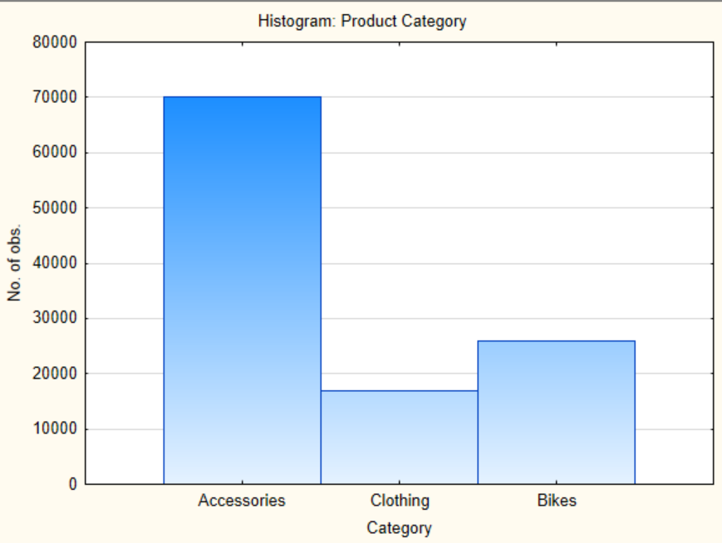

Из гистограмм видно, что потребителей мужчин и женщин приблизительно одинаковое количество (около 55000 и около 60000), но покупают они больше аксессуары, чем что-либо другое, примерно на 55000 зафиксированных случаев чаще.

**4.2 Таблицы кросстабуляции**

Таблицы кросстабуляции объединяют несколько таблиц частот.

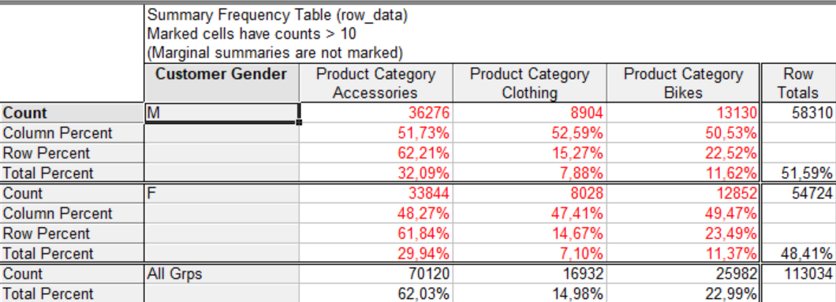

В данной таблице представлены частоты уже шести групп, образовавшихся за счет комбинаций всех категорий. Мужчины приобрели товары категории Accessories в количестве 36276 (51%), а женщины 33844 (48%), что означает, что мужчины приобрели на 3% больше товаров категории Accessories. По категории Clothing мужчины приобрели 8904 (52%), а женщины 8028 (47%). По данной категории мужчины приобрели на 5% больше. Товары по категории Bikes мужчины приобрели в количестве 13130 (50,53%), а женщины – 12852 (49,47%). По данной категории мужчины приобрели на 1,06% больше. В общей сложности мужчины приобрели товаров на 3,18% больше, чем женщины

Графики взаимодействия частот:



На графике видно, что потребность между всеми категориями примерно одинаковая, однако у мужчин она выше

Подробная двухвходовая таблица:

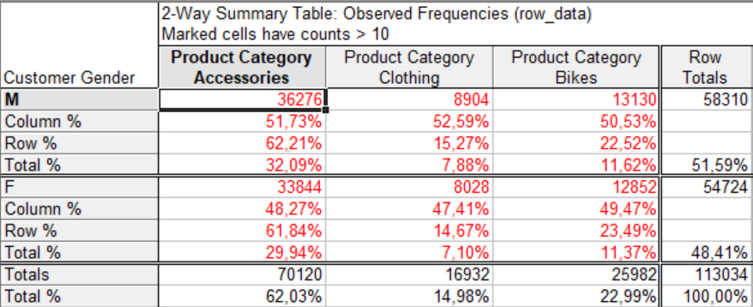

Таблица статистик для двухвходовой таблицы:

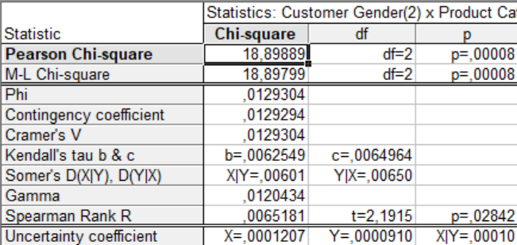

Критерий Пирсона – простой критерий проверки значимости связи между двумя категоризованными переменными. Нулевая гипотеза – “между переменными нет зависимости”. Таким образом, между исследуемыми переменными нет зависимости (нулевая гипотеза принимается, так как p>0.05).

# 5 Корреляционный анализ

Нулевая гипотеза – «между переменными корреляция статистически не значима».

Коэффициент Спирмена используется, если закон распределения переменных неизвестен или не является нормальным.

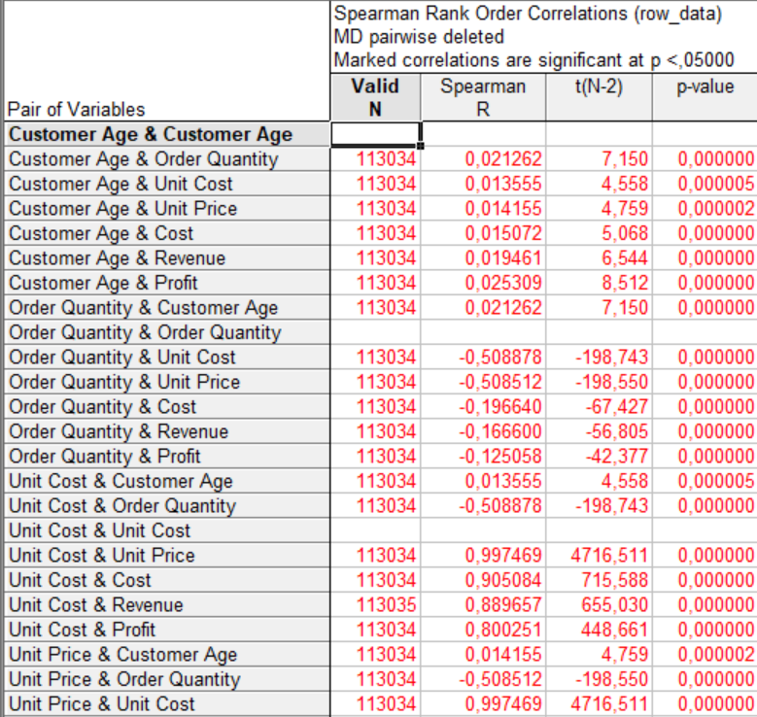

Так как p<0.05, то нулевая гипотеза отвергается, то есть корреляция между переменными статистически значима.

Коэффициент Кендалла используется, если хотя бы одна переменная качественная.

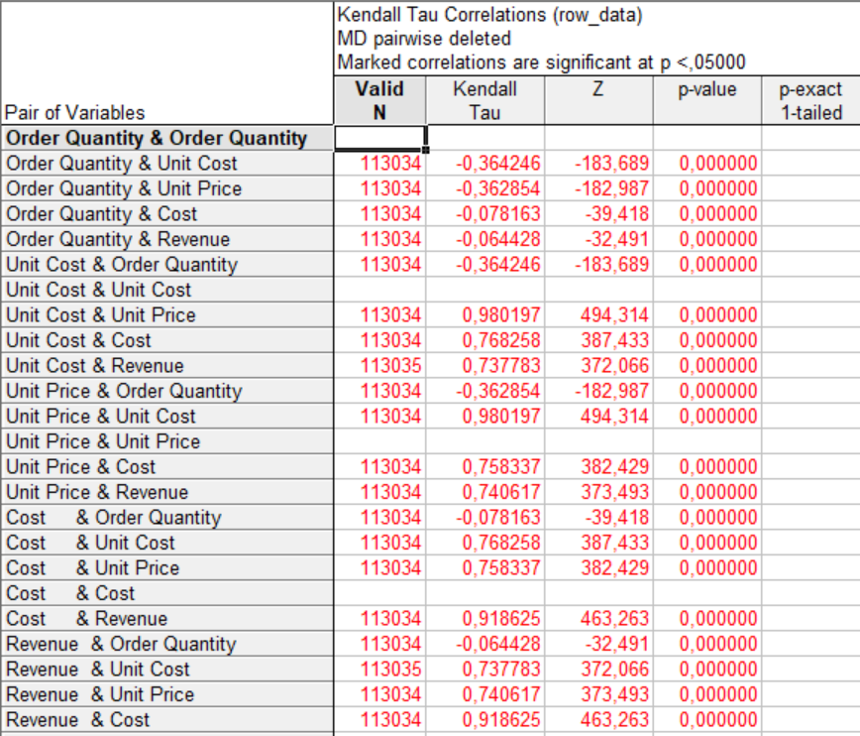

Так как p<0.05, то нулевая гипотеза отвергается, то есть корреляция между переменными статистически значима.

Коэффициент Гамма используют, если переменные содержат много повторяющихся значений.

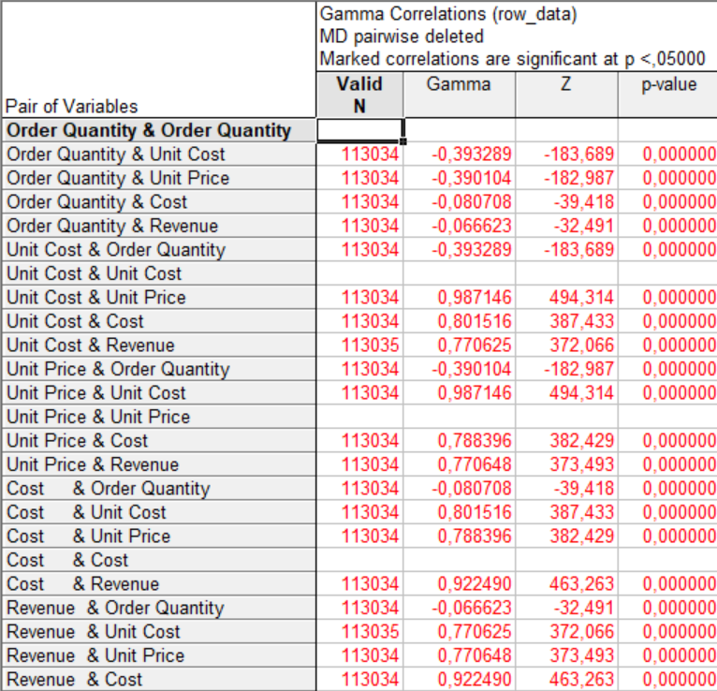

Так как p<0.05, то нулевая гипотеза отвергается, то есть корреляция между переменными статистически значима.

**6 Дисперсионный анализ**

Дисперсионный анализ является наиболее общим методом сравнения средних. В дисперсионном анализе можно исследовать зависимость количественного признака (зависимой переменной) от одного или нескольких качественных признаков (факторов). В качестве зависимой переменной выбраны итоги по страхованию имущества и выплаты, в качестве категориальных М/Ж пол и категория продукта.

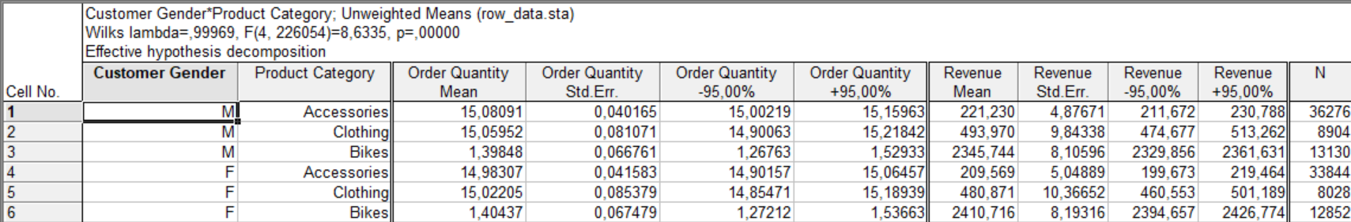



Из графика видно, что чаще приобретаются байки, меньше одежда и еще реже аксессуары. По категории Bikes доходность с потребителей женского пола примерно 2450, с мужского 2300. По категории Clothing с мужчин и женщин примерно 500. По категории Accessories у всех примерно 250.

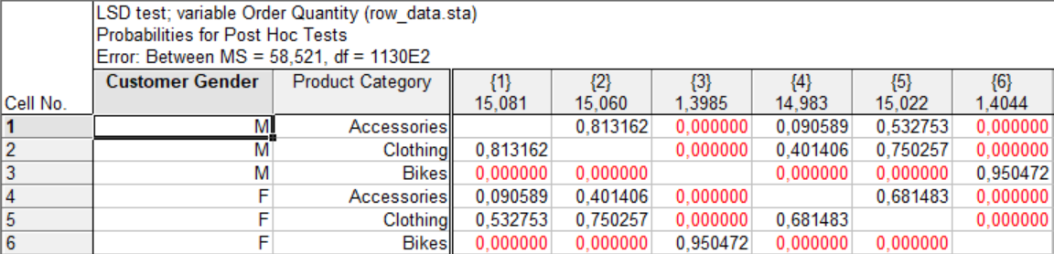

Из таблицы видно, что верна гипотеза о равенстве средних не во всех группах, то есть средние себестоимости единицы продукции не равны в этих группах.

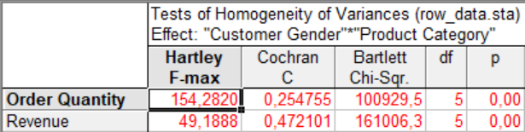

Из таблицы видно, что по критериям Кохрана, Хартли и Бартлетта гипотеза однородности дисперсии отклоняется для всех переменных.



Из гистограммы видно, что общее распределение не соответствует нормальному распределению.

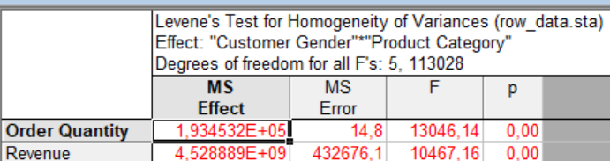

Из таблицы видно, что по критерию Левена гипотеза однородности дисперсии отклоняется для обеих переменных.





Из диаграмм рассеяния видно, что средние и стандартные отклонения для обеих переменных коррелируют существенно.

**7 Линейное многомерное моделирование взаимосвязей**

Построим зависимость между Cost и и остальными параметрами заказов.

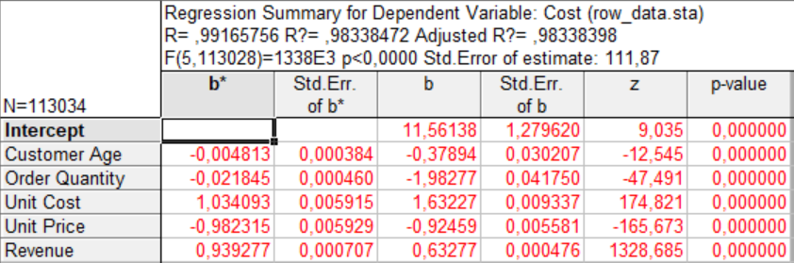

Из таблицы видно, что коэффициенты регрессии при всех переменных статистически значимы (p-level<0.1). Зависимость между откликом и предикторами высокая (R2=0.98).

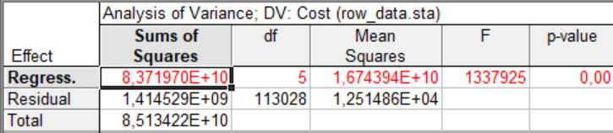

Из данной таблицы видно, что в целом регрессия значима.

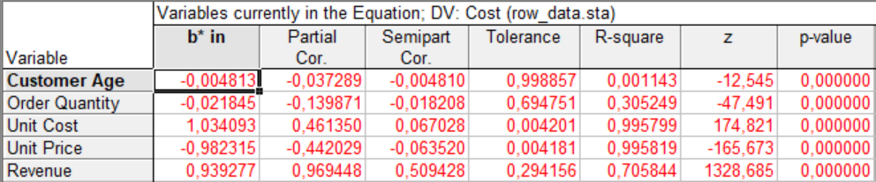

По данной таблице можно ранжировать влияния предикторов на отклик. Больше всего влияет Revenue. Этот же предиктор имеет наибольшую частную и получастную корреляции. R-square говорит о множественной корреляции между данной переменной и остальными переменными. Видно, что все коэффициенты детерминации умеренные. Tolerance=1-R-square. p-level говорит о значимости частных коэффициентов корреляции переменных всех переменных при уровне значимости p=0.1.

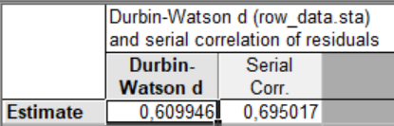

Из таблицы видно, что статистика Дарбина-Уотсона имеет небольшое значение (0,6) при низкой сериальной корреляции (зависимость остатков) (0,69).

Значение тестовой статистики Дарбина-Уотсона (d) равно 0,6. Обычно это значение находится в диапазоне от 0 до 4. Значение 0,6 значительно меньше 2, что указывает на положительную автокорреляцию в остатках модели. Такое низкое значение может свидетельствовать о наличии значимой автокорреляции в остатках. Значение серийной корреляции (Serial Corr.) равно 0,695. Высокое значение серийной корреляции указывает на сильную автокорреляцию в остатках модели. Значение 0,695 подтверждает наличие сильной положительной автокорреляции в остатках. Таким образом, результаты теста Дарбина-Уотсона указывают на наличие значимой положительной автокорреляции в остатках регрессионной модели. Это означает, что предположение об отсутствии автокорреляции остатков не выполняется для данной модели. В таком случае, может потребоваться коррекция модели или использование альтернативных методов анализа данных, учитывающих автокорреляцию.

Графическое сравнение предсказанных и наблюдаемых значений отклика приведено ниже:



Пример прогноза отклика при соответствующих значений предикторов:

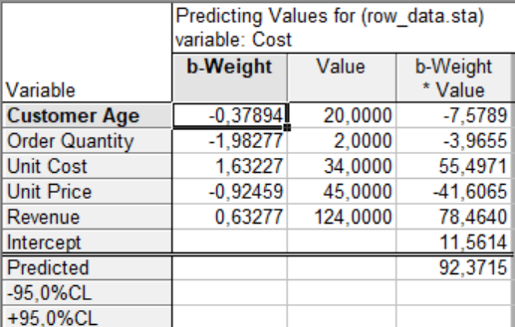



По данной гистограмме можно судить о соответствии закона распределения остатков нормальному закону.

Можно сделать вывод о невысокой адекватности построенной линейной модели зависимости Cost от остальных количественных предикторов.

**8 Нелинейное многомерное моделирование взаимосвязей**

**8.1 Fixed Nonlinear Regression**

Этот модуль реализует множественный линейный регрессионный анализ с линеаризованной моделью.

Построим квадратичную зависимость возраста покупателей от себестоимости товара за единицу и стоимости за единицу.

Предварительно, до включения в модель множественной регрессии, можно просмотреть корреляции предикторов и функции отклика:

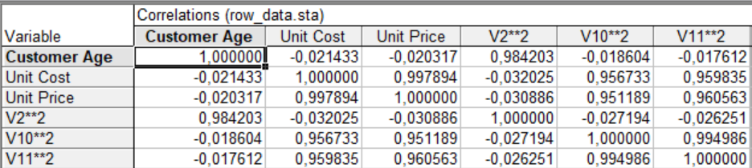

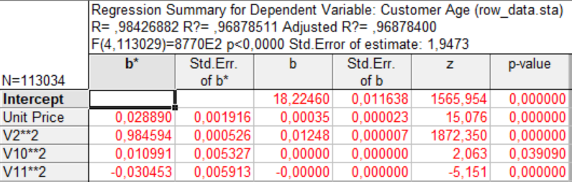

Как видно, коэффициент детерминации высокий (R2=0.968). В модель не включена переменная Unit Cost, для увеличения статистической значимости переменной. Формула: y=0.028890*Unit Price + 0.984594 * (Customer Age)2 + 0.010991 * (Unit Cost)2 - 0.030453 * (Unit Price)2

Для проверки адекватности модели построим гистограмму остатков.



Видно, что распределение остатков соответствуют нормальному.

**8.2 Логит регрессия**

Построим Логит модель зависимости бинарной переменной Customer Gender от Customer Age.

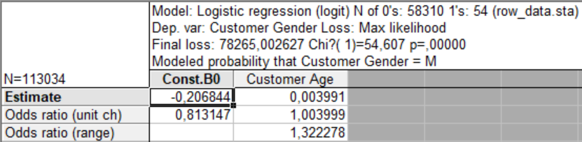

Регрессия значима, так как p<0.05 (отклоняется гипотеза об отсутствии связи).

Наблюдаемые и предсказанные:

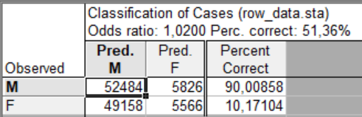

Видно, что модель правильно предсказывает покупателей мужчин

**8.3 Пробит регрессия**

Построим Пробит модель зависимости бинарной переменной Customer Gender от Customer Age.

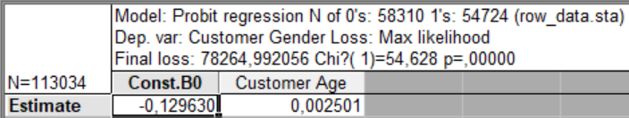

Регрессия незначима, так как p<0.05 (гипотеза об отсутствии связи не отклоняется).

Наблюдаемые и предсказанные:

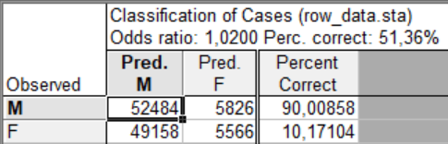

Видно, что модель правильно предсказывает покупателей мужчин.

**8.4 Экспоненциальная регрессия**

Построим экспоненциальную модель зависимости Customer Age от Order Quantity:

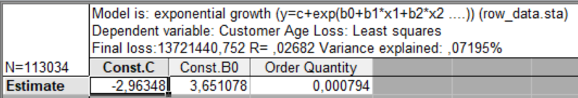

Таблица предсказанных и наблюдаемых значений:

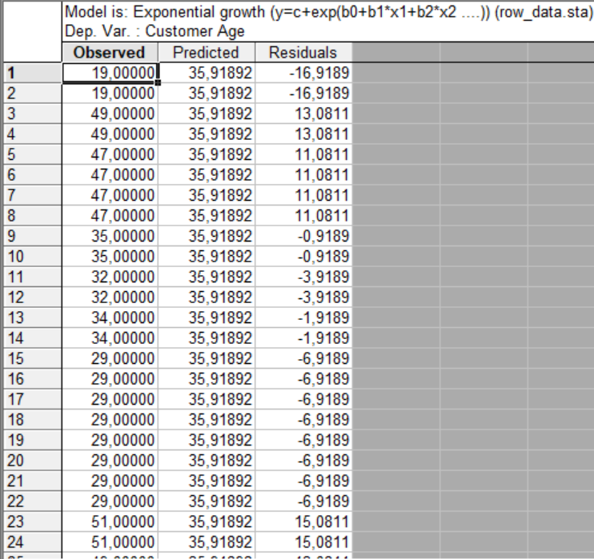

**8.5 Кусочно-линейная регрессия**

Построим кусочно-линейную модель зависимости Customer Age от Order Quantity:

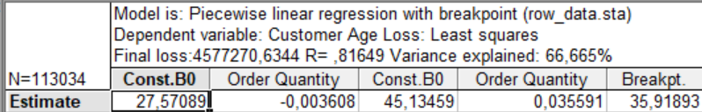

Из таблицы видно, что доля объясненной дисперсии большая (66,665%), точка разрыва, определенная программой самостоятельно 35,91893. Коэффициент детерминации R=0,81649, что означает наличие средней связи

Таблица предсказанных и наблюдаемых значений:

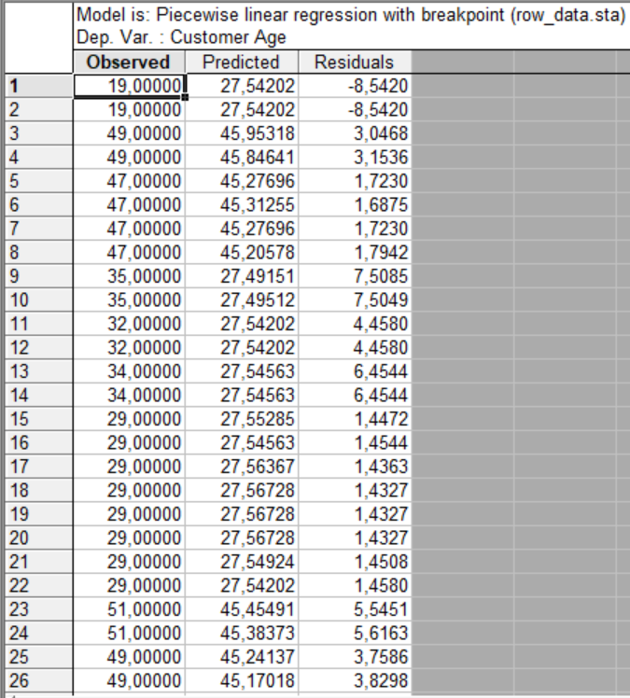

**8.6 Определенная пользователем регрессия**

Построим следующую модель: Customer Age=b0+b1*sqrt(Order Quantity)

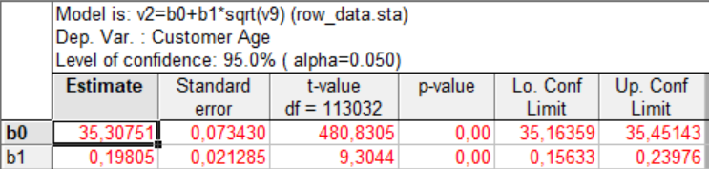

Из таблицы видно, что оба параметра значимы.

Таким образом регрессия имеет вид:

Customer Age=35,30751-0,19804*sqrt(Order Quantity)

Нормальный вероятностный график остатков. Чем точки ближе к прямой, тем лучше.



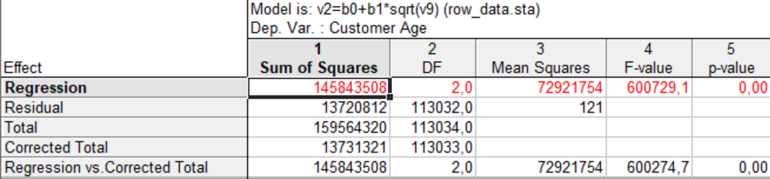

Из данной таблицы видно, что в целом регрессия значима. Таким образом, модель пользовательской регрессии показала наилучшие результаты среди остальных

**9 Канонический анализ**

Канонический анализ позволяет исследовать зависимость между двумя множествами переменных. Проведем анализ для следующих списков переменных: 1) Customer Age, Quantity и 2) Unit Cost, Unit Price.

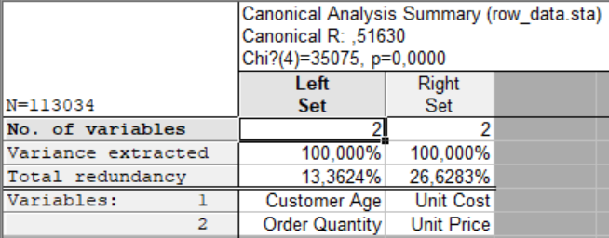

По данной таблице видно, Каноническая корреляция R=0.52, ее значение свидетельствует о наличии сильной зависимости между группами переменных. Chi-square=35075 и p=0.00 показывают значимость R. Доля дисперсии, объясняемая каждым множеством равна 100%, реальная изменчивость в левом множестве объясняется 13% правого множества, а реальная изменчивость в правом множестве объясняется 26,63% левого множества.

Собственные значения канонических корней представлены в следующей таблице:

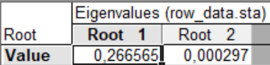

Каждая пара канонических переменных объясняет уникальную долю изменчивости в этих двух наборах переменных.



На данном рисунке продемонстрирован график убывающих собственных значений.

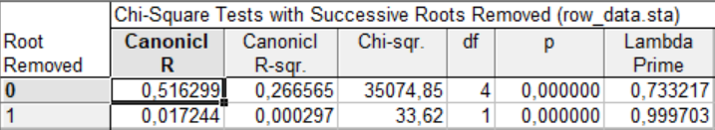

Из данных, приведенных в таблице, можно сделать вывод о статистической значимости только первого канонического корня. Значит целесообразно рассматривать обе пары канонических переменных.

Корреляции между переменными из одного и из разных множеств:

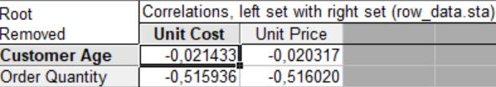

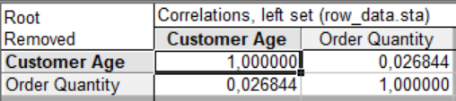

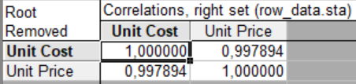

Внутри множеств зависимость слабая, а наибольшая зависимость между Customer Age и Unit Price

Факторная структура:

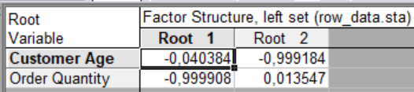

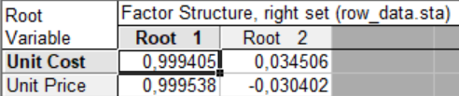

В этих таблицах приведены нагрузки канонических факторов, которые показывают корреляции между переменными из множества и соответствующими каноническими переменными.

Извлеченная дисперсия:

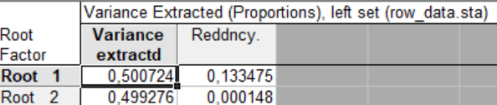

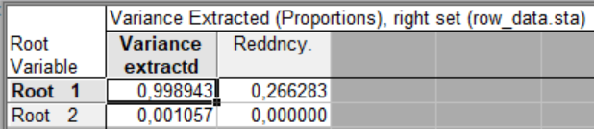

Извлеченную дисперсию можно интерпретировать как среднюю долю дисперсии, объясняемой соответствующим корнем. Коэффициенты избыточности (Reddncy) можно интерпретировать как среднюю долю дисперсии, объясняемую в переменных соответствующего множества, исходя из значения корня, при заданных значениях переменных другого множества.

График канонических корреляций (канонические корреляции равны квадратным корням из собственных значений):



Диаграмма рассеяния канонических корреляций:



Это диаграмма рассеяния значений канонических переменных левого и правого множеств, соответствующих первому каноническому корню. Видно, что линейная зависимость плохо просматривается, как и для второго:



Канонические веса:

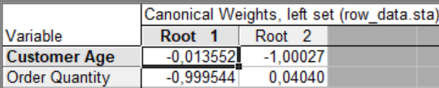

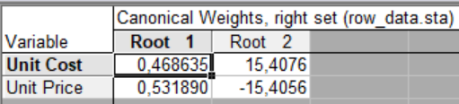

Из таблиц видно, что для левого множества наибольший вклад в значение первой канонической переменной вносит переменная Unit Cost., а для правого множества – Order Quantity.

**10 Дискриминантный анализ**

Цель дискриминантного анализа – на основе измерения различных характеристик объекта классифицировать его, то есть отнести к одной из нескольких групп некоторым оптимальным способом.

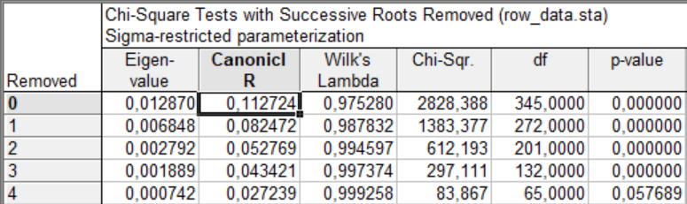

Из таблицы видно, что канонический корень статистически незначим.

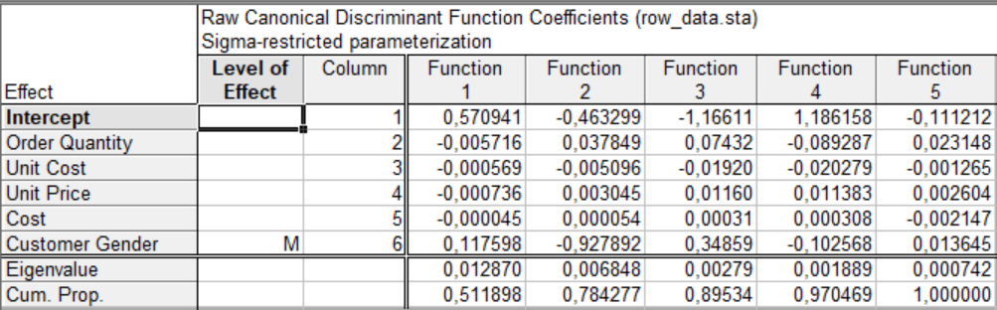

В данной таблице показаны коэффициенты исходной дискриминантной функции и соответствующее ей собственное значение.

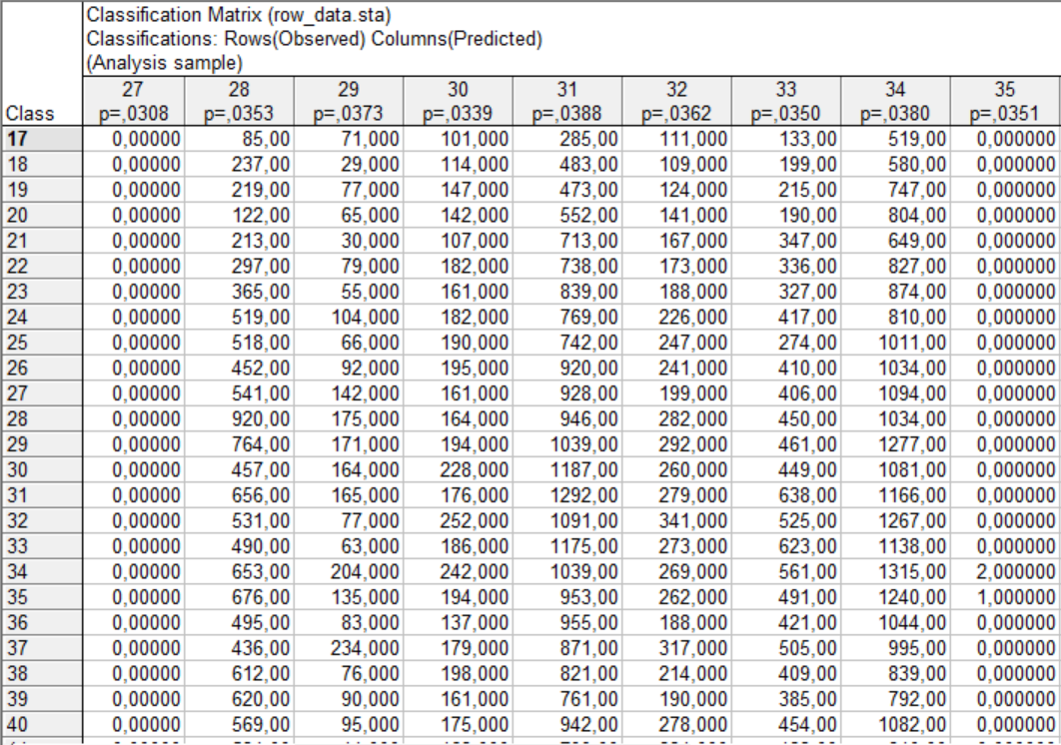

В данной таблице показано количество ошибок классификации.

Значимость эффектов предикторов можно увидеть из таблицы:

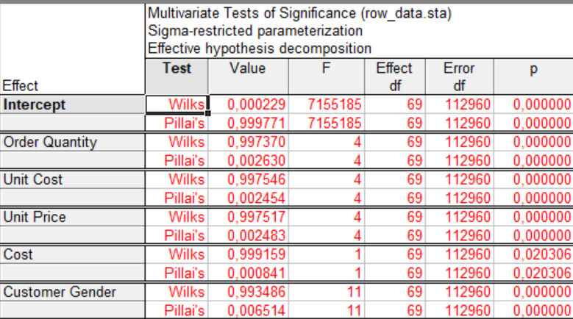

Как видно из данной таблицы, по критериям Уилкса и Пиллая значимыми будут эффекты всех предикторов.

Проект плана:

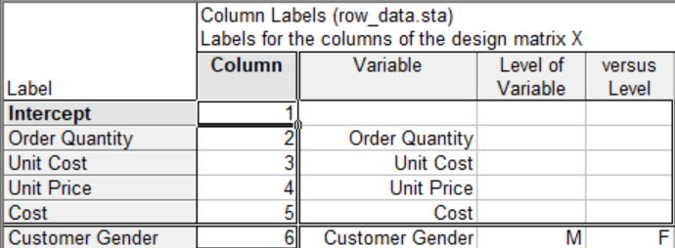

В этой таблице показаны метки для каждого столбца в матрице планов, названия переменных, уровень и другой уровень.

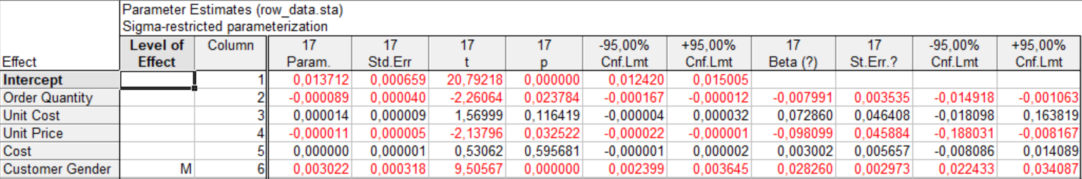

*продолжение*

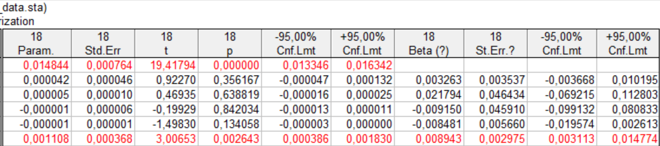

В данной таблице приведены оценки параметров, их стандартные ошибки, уровни значимости и соответствующие статистики. Из таблицы видно, что Order Quantity, Unit Price, Customer Gender. являются определяющими признаками для мужского и женского пола.

По следующей таблице стандартного дисперсионного анализа можно судить о роли переменных в определении принадлежности наблюдений к тому или иному классу:

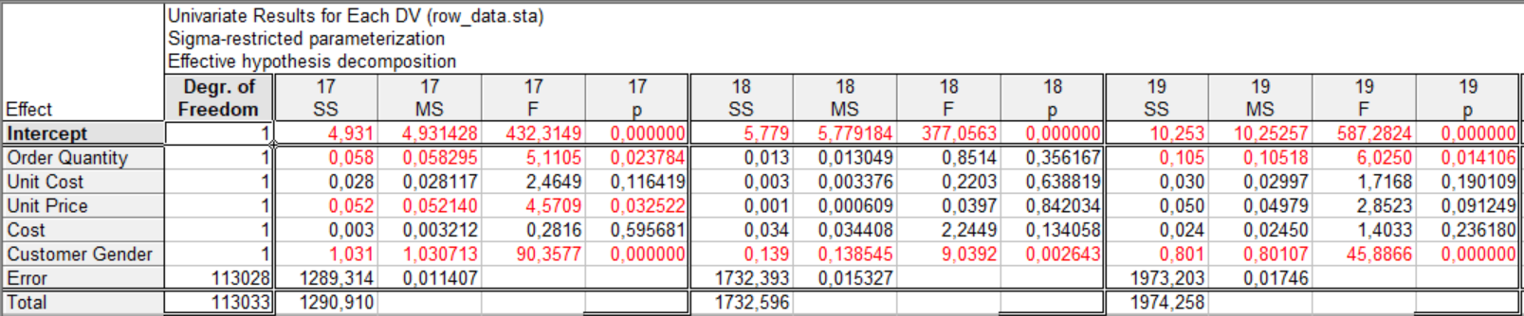

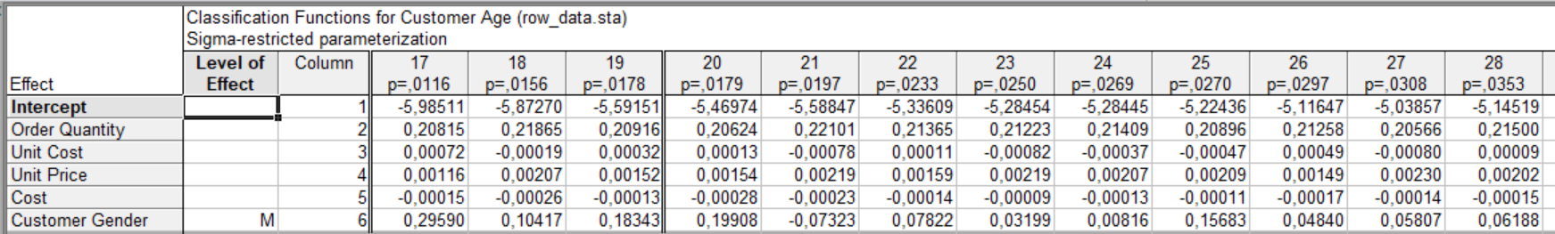

В таблице приведены коэффициенты и свободные члены при переменных линейных функций.

Следующая таблица содержит классификации для каждого наблюдения (часть таблицы). Наблюдения, которые не удалось классифицировать помечены знаком «*»:

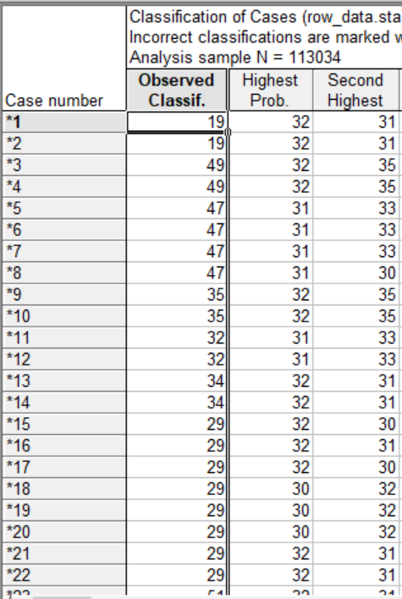

В следующей таблице представлены квадраты расстояний Махаланобиса каждого наблюдения от центроида группы, расстояния учитывают корреляции в модели.

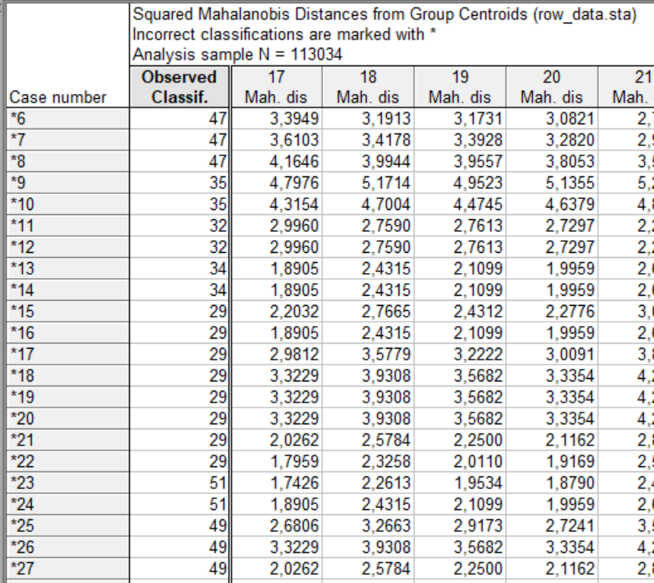

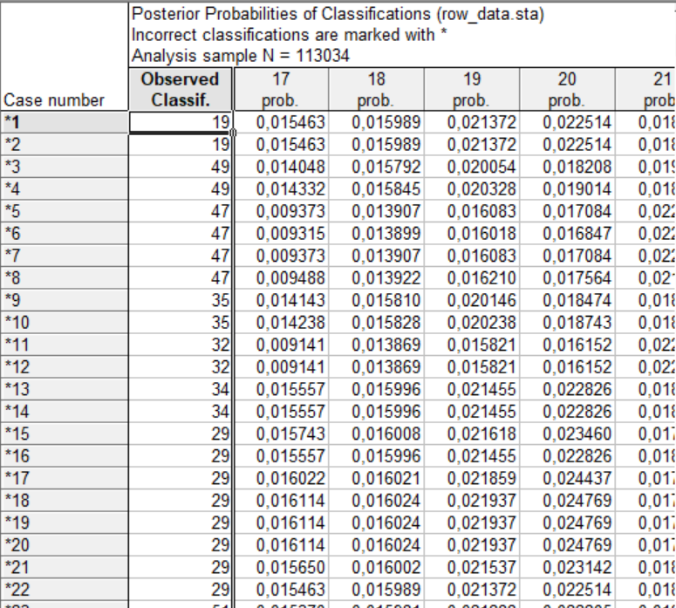

В данной таблице каждому наблюдению поставлена в соответствие вероятность принадлежности к группе.

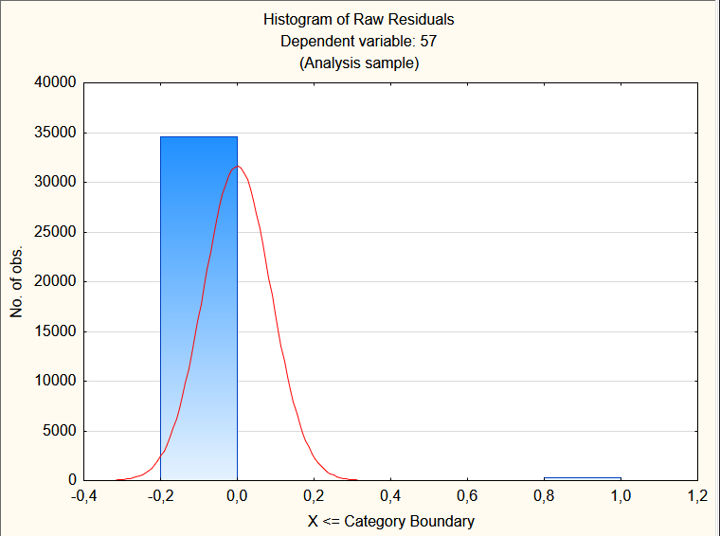

Из гистограммы видно, что закон распределения остатков напоминает нормальное распределение, поэтому можно сделать вывод о достаточном уровне предсказания для 57-летних покупателей.

**11 Классификационный анализ без обучения**

**11.1 Кластерный анализ**

**11.1.1 Метод к-средних**

Кластерный анализ позволяет разбить множество исследуемых объектов и признаков на однородные в некотором смысле группы, или кластеры.

Попробуем разбить покупателей на кластера, но до этого надо стандартизировать переменные. Варьируя количеством кластеров и исключая переменные, получили следующие результаты:



Из графика видно, что в кластерах средние значения параметров Unit Cost и Unit Price не отличаются друг от друга. Попробуем их исключить:



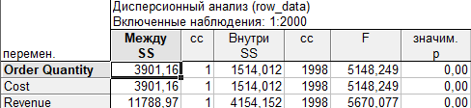

Таблица и график свидетельствуют об успешной классификации страховщиков без учета параметров Unit Cost. и Unit Price. В таблицы приведены значения межгрупповых и внутригрупповых дисперсий признаков. Чем меньшее значение внутригрупповой и больше межгрупповой дисперсии, тем лучше признак характеризует принадлежность объектов к кластеру. Так как p<0.05 для всех признаков, то вклады всех признаков в разделение объектов на группы существенные.

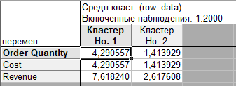

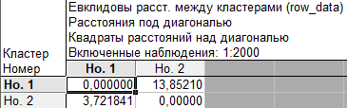

В первой из данных таблиц приведены средние для каждого кластера, во второй – евклидовы расстояния и квадраты евклидовых расстояний между кластерами.

**11.1.2 Двухвходовая кластеризация**

Проведем двухвходовую кластеризацию (одновременно и по переменным и по строкам) для всех количественных признаков всех страховщиков.

Ниже приведен цветной график результата кластеризации:



Из графика видно, что, например, 2-е и 6-е наблюдение попали в один кластер по Order Quantity/

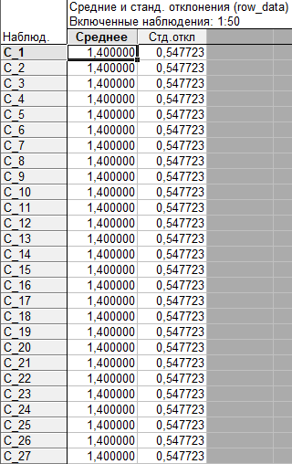

В данной таблице приведены значения средних и стандартных отклонений для строк. (Для переменных аналогичные показатели равны 0 и 1 соответственно, т.к. переменные стандартизированы).

**11.1.3 Древовидная кластеризация**

Горизонтальная древовидная диаграмма имеет вид:



На диаграмме видно, что по мере понижения порога (изменение расстояния объединения), относящегося к решению об объединении объектов в один кластер, все большее и большее число объектов связывается, и объединяются все больше кластеров.



На данном графике показан порядок объединения. Например, на 2000-м шаге расстояние объединения должно было значительно вырасти, чтобы объединить еще переменные.

Правило объединения в кластеры показано в следующей таюлице:

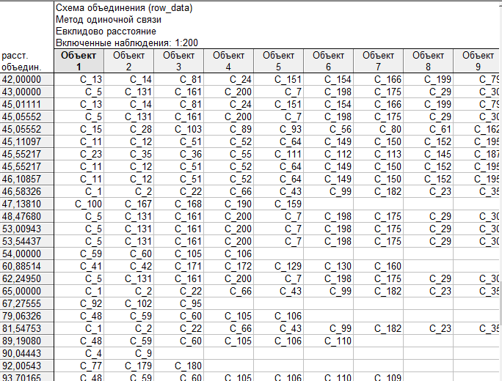

**11.2 Деревья классификации**

Деревья классификации – это метод, позволяющий предсказывать принадлежность наблюдений или объектов к тому или иному классу категориальной зависимой переменной в зависимости от соответствующих значений одной или нескольких независимых переменных.

Будим классифицировать наблюдения в зависимости от цены за единицу товара.

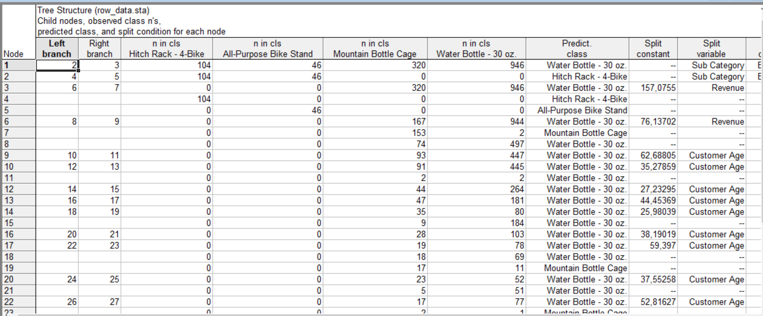

Из таблицы видно, что левая и правая ветви содержат по одному узлу с номерами 2 и 3 соответственно. Из строки 22 видно, что в первой вершине все наблюдения классифицированы как Water Bottle. Условие разделения наблюдения по вершинам 2 и 3 следующее: если значение Customer Age <= 52,81627, то наблюдения классифицируются как Mountain Bottle, остальные как Water Bottle

Граф дерева классификации изображен на следующем рисунке:



Условия ветвления:

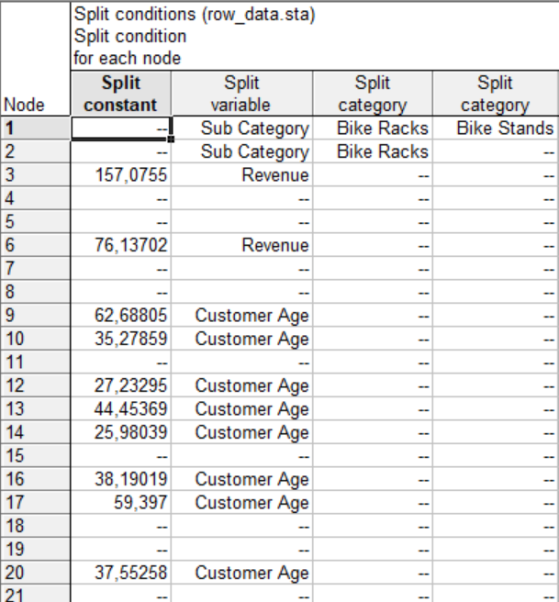

Последовательность деревьев:

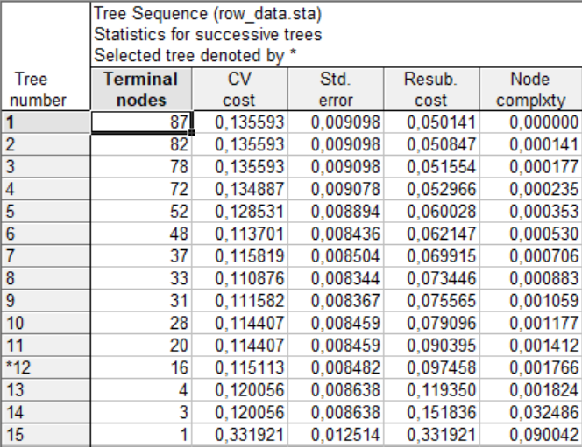

В таблице указаны терминальные вершины, цена кросс-проверки, ее стандартная ошибка, цена обучения и сложность каждого из усеченных деревьев. Звездочкой помечено дерево, которое было признано деревом «подходящего размера».

График последовательности цен:



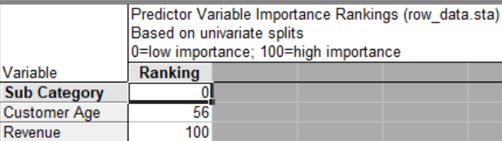

На следующем рисунке показана дискретная карта линий уровня:



Априорные вероятности:

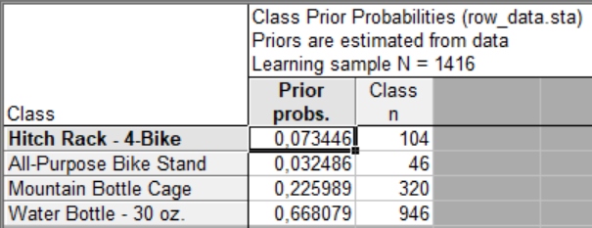

В этой таблице показаны априорные вероятности для каждого класса зависимой переменной и число элементов в каждом классе.

Ошибки классификации:

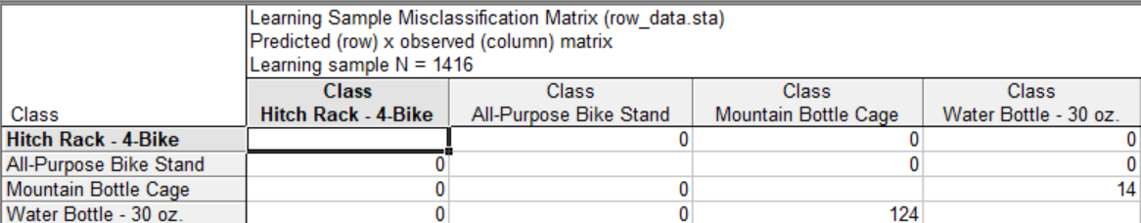

В этой таблице показано, сколько объектов каждого класса было ошибочно отнесено к другому классу.

В следующей таблице представлена матрица ошибок классификации глобальной кросс-проверки:

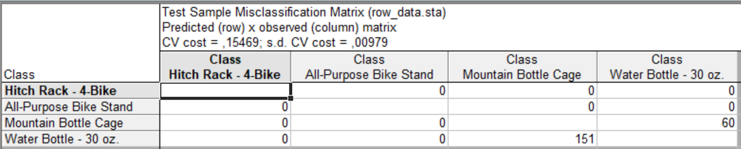

В данной таблице видно, что 60 наблюдений класса Mountain Bottle Cage неверно классифицированы как класс Water Bottle, 151 наблюдения класса Water Bottle неверно классифицированы как класс Mountain Bottle Cage. Кроме того, в таблице показана цена глобальной кросс-проверки и ее стандартное отклонение: 0,40941и 0,01556 соответственно.

Таким образом, получено решающее правило, состоящее из одного этапа, которое позволит произвольного наблюдения классифицировать по классам по значению unit cost.

**12 Методы редукции данных**

**12.2 Метод анализ главных компонент и классификация**

Метод анализ главных компонент и классификация служит для достижения двух целей: уменьшение общего числа переменных и классификация переменных и наблюдений, при помощи строящегося факторного пространства.

Выберем переменные:

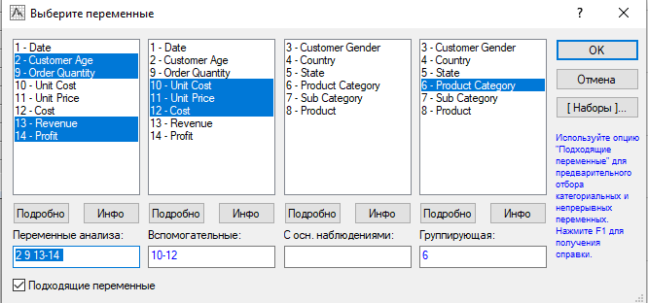График каменистой осыпи:



Из графика видно, что число выделяемых факторов может быть 2 или 3.

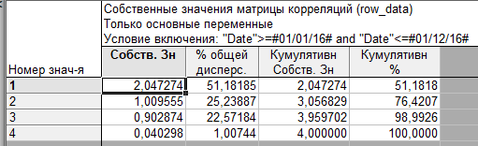

Эта таблица собственных значений. Во втором столбце (Eigenvalue) приведены дисперсии выделенных факторов – собственные числа, в третьем – процент от общей дисперсии. Как видно, первый фактор объясняет 51% общей дисперсии, второй – 25% и т.д. По критерию Кайзера можем отобрать только факторы с собственными значениями, большими 1. Из таблицы видно, что на основе данного критерия выделяются 4 фактора.

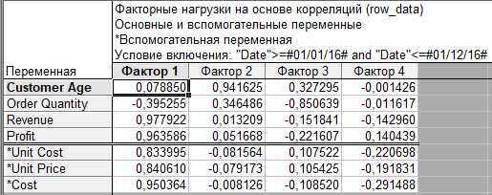

В данной таблице представлены факторные координаты переменных (факторные нагрузки). Большее абсолютное значение факторной нагрузки переменной с каким-либо фактором говорит о том, что переменная сильнее связана с этим фактором. Вспомогательные переменные обозначены «*». Первая факторная ось, соответствующая собственному значению 2,05, наиболее сильно коррелирует с переменными Revenue и Profit (сильные положительные корреляции). Вторая факторная ось, соответствующая собственному значению 1, наиболее сильно коррелирует с переменной Customer age. Третья факторная ось, соответствующая собственному значению 0,9, наиболее сильно коррелирует с переменной Order Quantity.

График факторных координат переменных и наблюдений:



Чем ближе переменная к единичной окружности, тем лучше она воспроизведена в найденной системе координат (лучше воспроизводится текущим набором выделенных факторов).

Вклад переменных в дисперсию факторной оси:

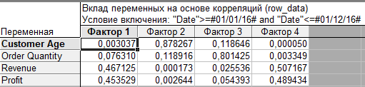

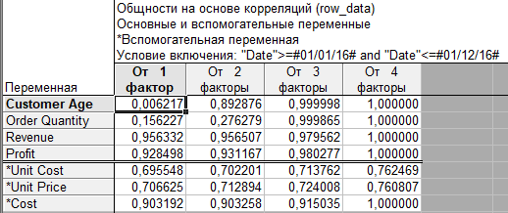

Это таблица общностей переменных. Общность – это доля объясненной дисперсии, которая характеризует степень общности переменной с другими переменными по заданному числу факторов. Из таблицы общностей переменных видно, что самая высокая степень общности с другими переменными для первого фактора у переменной Revenue, у второго фактора - у Revenue, у третьего – Customer age.

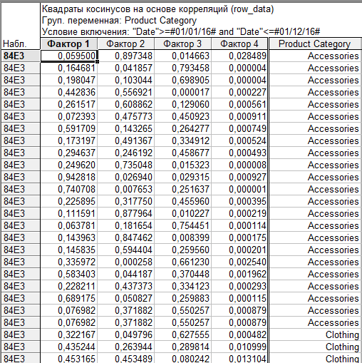

В данной таблице представлена информация о принадлежности наблюдения к основным или вспомогательным наблюдениям.

График наблюдений в факторном пространстве:

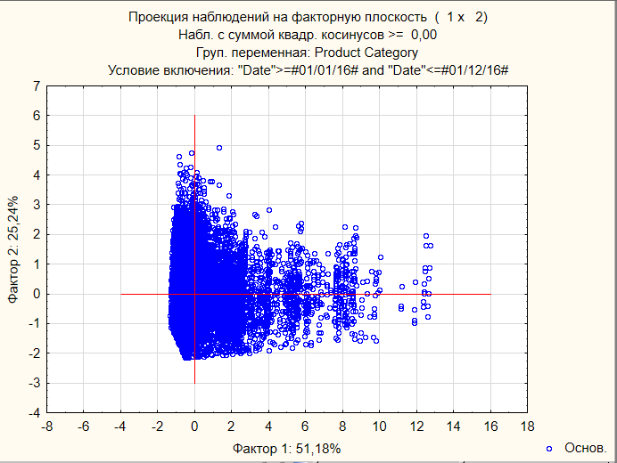

Наблюдения синего цвета – основные.

**12.1 Факторный анализ**

Главная цель факторного анализа – это сокращение числа переменных и определение структуры взаимосвязей между переменными, т.е. классификация переменных.

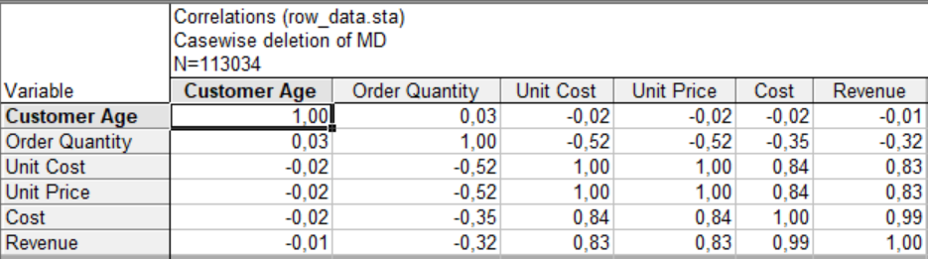

Просмотрим собственные значения факторов:

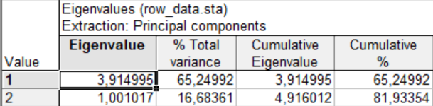

Во втором столбце (Eigenvalue) приведены дисперсии выделенных факторов – собственные числа, в третьем – процент от общей дисперсии. Как видно, первый фактор объясняет 65% общей дисперсии, второй – 82% и т.д. Необходимо понять, сколько факторов следует оставить.

По критерию Кайзера можем отобрать только факторы с собственными значениями, большими 1. Из таблицы видно, что на основе данного критерия выделяются оба фактора.

Критерий каменистой осыпи является графическим:



Надо выбрать такое место на графике, где убывание собственных значений слева направо максимально замедляется. Из графика видно, что в соответствии с этим критерием можно попытаться выделить 2 или 3 фактора.

Предположим, что число факторов неизвестно.

Корреляции между переменными и выделенными факторами:

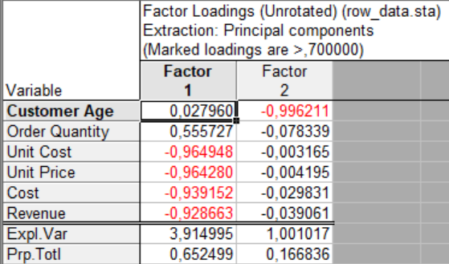

Из таблицы видно, что обоим факторам соответствуют большие коэффициенты корреляции

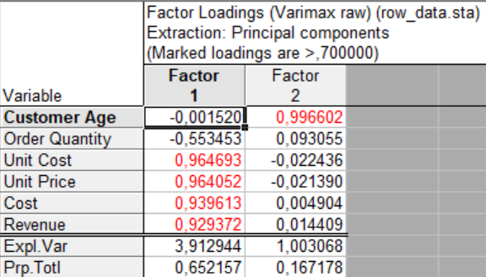

Из таблицы видно, что Factor 1 имеет высокие факторные нагрузки по переменным Unit Cost, Unit Price, Cost, Revenue. и низкие по переменным Customer Age, Order Quantity. А Factor имеет высокие факторные нагрузки по переменнjq Customer Age низкие по остальным. Это означает, что эти два фактора наилучшим образом характеризуют данные.



Этот график иллюстрирует соотношение между факторами и группами переменных. Видно, что группа переменных Cost и Revenue, Unit Cost и Unit Price занимает на плоскости крайнее правое нижнее положение, Order Quantity – левое нижнее положение, а Customer Age – вверху посередине.

Коэффициенты уравнений регрессий, по которым программа посчитает значения факторов для каждого наблюдения, представлены в таблице:

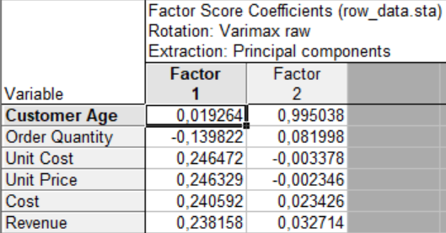

Значения факторов для каждого возраста покупателя представлены в таблице:

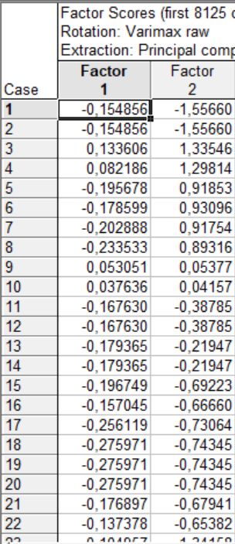

По данным из этой таблицы можно судить об отношении покупателя к соответствующему фактору. Положительное значение фактора соответствует позитивному отношению покупателя, а отрицательное – негативному.